Piši fontom Cambria, 12.
Nemoj poravnavati tekst ako nije rečeno. Prepisuje se isključivo crnom bojom.

Bjelina = 1 prazan znak (1 space), razmak pritiskom 1x na razmaknicu
- Ispred točke, zareda, uskličnika, upitnika, dvotočja, točka-zareza, tri točke NE IDE BJELINA.
- Iza točke, zareza, uskličnika, upitnika, dvotočja, točka-zareza, tri točke IDE BJELINA.

Prepiši:
- Spojnica (-) se piše bez bjeline. (pritiskom na tipku desno od lijevog shifta)

istok-sjeveroistok, sat-dva, Ana-Marija, Brlić-Mažuranić, hrvatsko-engleski, hi-fi, e-adresa, e-pošta, radio-televizija, političko-ekonomski, crikveničko-vinodolski, UN-ov, sat-dva, riječ-dvije, HŽ-a, UN-a, SAD-a, HR-u…

- Crtica (‒) se piše s bjelinom ispred i iza.
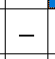
Umetanje / Simbol / Više simbola / (normalan tekst) / Osnovna interpunkcija /

Kasnije se može i kopirati ako treba više puta.
u značenju 'od – do': 2010. − 2012., autocesta Split – Zagreb, let Zagreb – Pariz, ponedjeljak – petak, 30 – 45 minuta, A – Ž…
Također se koristi pri uspravnom nabrajanju.
Prepiši:
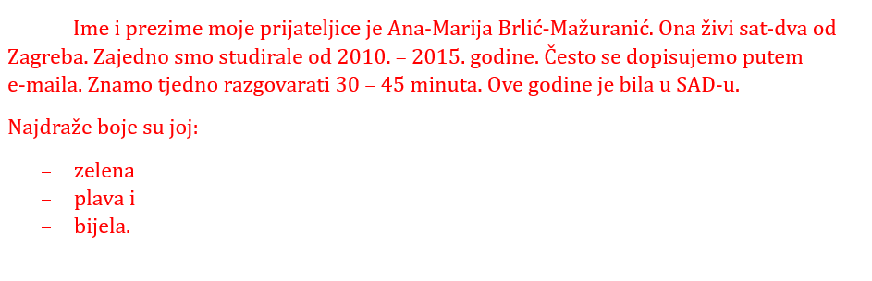

5. Pisanje datuma/nadnevka:
24. 12. 2014. (bjeline između brojeva)
24. prosinca 2014.
6. XI. 1989. godine

Prepiši:
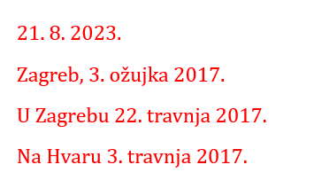
- Mjerne jedinice imaju bjelinu između broja i znaka za mjernu jedinicu/postotak/promil i dr.:
3 kg, 2 m, 220 V, 50 %, 62,5 %, 34 kn, 55 eura

Prepiši:
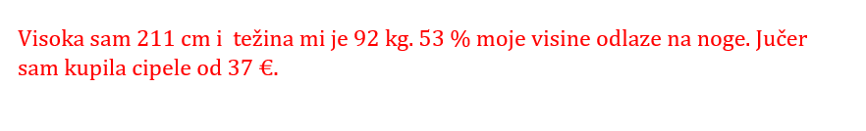
- Dvotočka se upotrebljava kad se želi izraziti omjer.
NK Lokomotiva je pobijedila rezultatom 4 : 1. (četiri prema jedan)
Izgledi da prođeš ispit su ti 1 : 1000. (jedan prema tisuću)
Jedan pravopis u tom slučaju ostavlja razmak ispred i iza dvotočke, a drugi ne (4:1, 1:1000) pa imate pokriće u svakom slučaju.

- Tipku Tab (iznad Caps Lock-a) možemo iskoristiti za pisanje u stupcima.

Ime: Prezime:
Mihaela Piskač (napišemo Mihaela, Tab, Tab, Piskač)
Neva Margetić
Iva Runjavec
Prepišite:
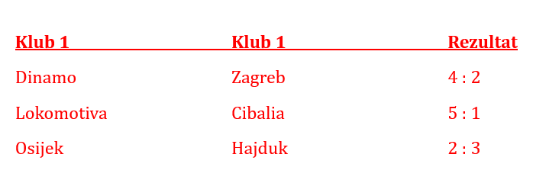

- Između dvije riječi piše se isključivo jedan razmak.

- Prije otvorenih navodnika i otvorene zagrade piše se razmak, a neposredno iza piše se tekst koji je pod navodnicima tj. u zagradi. Znak za zatvaranje navoda i zatvorena zagrada piše se neposredno iza posljednjeg slova u tekstu, a eventualni razmak ili znak interpunkcije koji se odnosi na cijelu rečenicu unosi se neposredno iza navodnika ili zagrade.
Nepravilno: Odmah iza otvorene zagrade ( nalazi se razmak viška).

Prepiši:
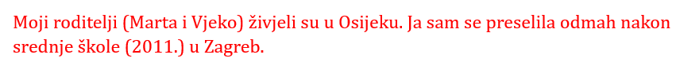
- Aritmetički znakovi (+ – x : =) uvijek se pišu kao samostalne riječi, sa razmakom ispred i iza njih. Izuzetak je dvotočka kada se koristi u funkciji oznake razmjera, kada se piše bez razmaka (npr. R 1:100)
Pravilno: 120 x 60 piksela
Nepravilno: 120×60 piksela

Prepiši:
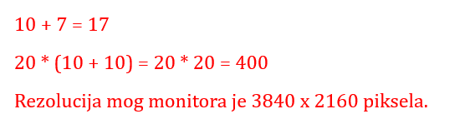

- Pisanje indeksa i eksponenta.

- m²

- korak: Napišemo 32 m
- korak: pritisnemo gumb x² na kartici Polazno (Home)
- napišemo broj 2
- ponovno pritisnemo humb x² da bi mogli nastaviti normalno pisati

ili
- Ctrl+
- Napišemo eksponent
- Ctrl+ da bi mogli nastaviti pisati normalno

H₂0 Koristimo gumb x2 na kartici Polazno (Home)

- Strelica udesno se dobiva tako da upišemo dva minusa zaredom i znak za veće te razmak:
- - > =
Strelica ulijevo se dobiva tako da upišemo znak za manje i onda dva minusa za redom te razmak:
< - - =
- Pisanje stupnjeva (35 °C, 120 °F, pravi kut = 90°)

Stupanj se dobiva tako da pritisnemo AltGr + 5 i nakon toga ili samo pritisnemo razmak ili napišem C ili F.

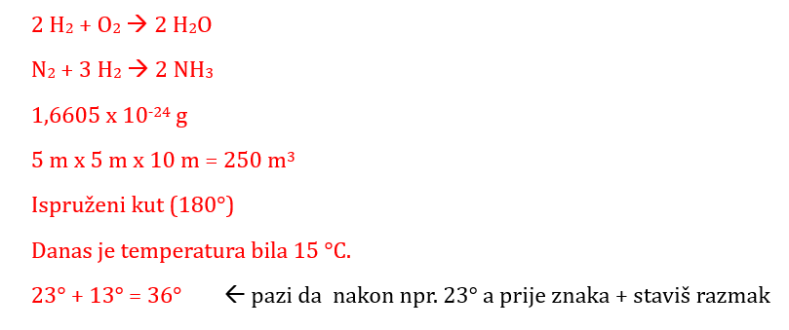
Prepiši:
- Obratiti pozornost na razmak pri pisanju datuma te kratica akademskih i fakultetskih zvanja.

- Titule se pišu malim početnim slovom. Zakonski je propisano razdvojeno pisanje kratica akademskih zvanja ispred imena i prezimena osobe te fakultetskih zvanja iza imena i prezimena osobe (uz odvajanje zarezom). Umjesto običnih razmaka treba staviti neodvojive razmake (istodobno držanje razmaknice i tipaka Ctrl i Shift).

PRIMJERI:
dr. sc. Ivan Tomić, dipl. ing. el.
prof. dr. sc. Marko Ivić
Jelena Petrović, dipl. oec.
Vesna Marković, mag. ing. el.

Prepišite:
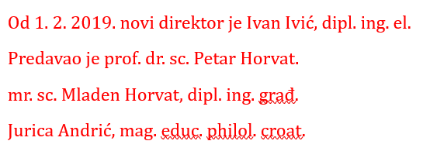

- Što napisati na novogodišnju čestitku, sretna Nova godina ili sretna nova godina? Pravilno je i jedno i drugo. Ako nekome zaželimo sretnu Novu godinu, to znači da ćemo mu zaželjeti sretan sam praznik, 1. siječnja, tj. samo prvi dan mjeseca siječnja. Međutim, ako nekome zaželimo sretnu novu godinu, zaželjet ćemo da mu cijela iduća godina bude sretna.

- Broj je riječ ili simbol za izražavanje količine jedinica, odnosno neke vrijednosti. Brojka je znak za tu količinu. Brojevi se mogu pisati arapskim ili rimskim brojkama (npr. broj pet označava se brojkama 5 ili V). Brojeve do deset u rečenicama treba pisati slovima. Brojeve uz mjernu jedinicu izraženu znakom treba pisati uspravnim brojkama. Rečenice ne počinjati brojevima ispisanim brojkama.

- Ako se nešto izražava mjernom jedinicom i ako je mjerna jedinica izražena znakom, vrijednost treba pisati brojkama. Broj i znak za mjernu jedinicu u tekstu trebaju biti zajedno (u istome retku). Između broja i znaka za mjernu jedinicu uvijek se piše razmak. Umjesto običnog razmaka treba staviti neodvojivi razmak (istodobno držanje razmaknice i tipaka Ctrl i Shift). Razmak se ne piše za znak kutnog stupnja (°), kutne minute (') i kutne sekunde ('').

- Prema hrvatskom pravopisu između broja i znaka za postotak (%) te znaka za promil (‰) piše se razmak.

U tehničkoj praksi uobičajeno je da se broj i navedeni znakovi pišu bez razmaka. Takav način pisanja nalazi se i u priznatoj tehničkoj literaturi (npr. Tehnička enciklopedija LZMK-a).

- Točka se piše na kraju rednih brojeva. To pravilo vrijedi i za arapske i za rimske brojke.
PRIMJERI: drugi – 2. ili II.
trinaesti – 13. ili XIII.
deseti – 10. ili X.

- U hrvatskome standardnom jeziku pri pisanju vremena kao znak za odjeljivanje sata od minute i minute od sekunde upotrebljava se dvotočka (:), ali se dopušta i pisanje točke (.). Nikad ne upotrebljavati zarez (,). Između brojeva i znaka za odjeljivanje sati/minuta/sekundi ne dolazi razmak. Ako se uz znamenke piše imenica sat ili znak h, oni se tada od zadnje znamenke odvajaju razmakom.

Prepišite:
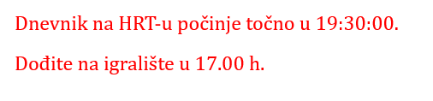

- Označavanje kutova α, β, γ, δ
Kartica Umetanje (Home)
Simbol
Font Symbol
Odabrati oznaku kuta

Prepisati:
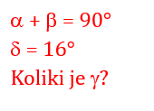

- Proučite aplikaciju ISPRAVI ME na stranici:

https://e-laboratorij.carnet.hr/ispravi-me-provjera-pravopisa-online/

Napiši rečenicu gdje ćeš krivo upisati čć, umjesto š upiši s, ije, je.
Pokreni program te vidi što će se dogoditi.

Također upiši točku, zarez, uskličnik, upitnik tako da ispred staviš razmak, a iza ne staviš razmak.

Vidi što će se dogoditi.

